
KOMISI FATWA MAJLIS ULAMA INDONESIA (MUI)
PROVINSI BANTEN
Kawasan Pusat Pemerintahan Provinsi Banten (KP3B), Jalan Syech Nawawi Curug, Kota Serang, Banten 42171
Telp. (0234) 267029, E-mail : komisifatwamuibanten@gmail.com

MAJELIS ULAMA INDONESIA PROVINSI BANTEN

Nomor : 02 Tahun 2022
Tentang
MEMBACA AL-QURAN DI TROTOAR

Komisi Fatwa Majelis Ulama Indonesia (MUI) Provinsi Banten, setelah :

Menimbang :
- Bahwa membaca al-Quran merupakan salah satu yang dianjurkan dan mulia di sisi Allah swt;
- Membaca al-Quran harus dengan adab dan etika yang baik;
- Membaca al-Quran harus di tempat yang mulia dan diperbolehkan secara syari'ah;
- Membaca al-Quran tidak diperbolehkan jika mengganggu aktifitas kegiatan di sekitarnya;
- Terjadi fenomena di tengah masyarakat, yakni beberapa orang muslim membaca al-Quran di trotoar/jalan umum;
- Terjadi pro kontra terkait hukum membaca al-Quran di trotoar;
- Adanya permintaan fatwa MUI Prov Banten dari masyarakat dan beberapa pihak;
- Bahwa karena itu, komisi Fatwa MUI Prov. Banten perlu mengeluarkan fatwa terkait maslah tersebut, agar menjadi perhatian untuk masyarakat luas.

Mengingat :
- Firman Allah SWT, antara lain:
- Perintah membaca al-Quran :
اتْلُ مَا أُوحِيَ إِلَيْكَ مِنَ الْكِتَابِ وَأَقِمِ الصَّلَاةَ ۖ إِنَّ الصَّلَاةَ تَنْهَىٰ عَنِ الْفَحْشَاءِ وَالْمُنْكَرِ ۗ وَلَذِكْرُ اللَّهِ أَكْبَرُ ۗ وَاللَّهُ يَعْلَمُ مَا تَصْنَعُونَ (العنكبوت : 45)
Artinya : “Bacalah apa yang telah diwahyukan kepadamu, yaitu Al Kitab (Al Quran) dan dirikanlah shalat. Sesungguhnya shalat itu mencegah dari (perbuatan-perbuatan) keji dan mungkar. Dan sesungguhnya mengingat Allah (shalat) adalah lebih besar (keutamaannya dari ibadat-ibadat yang lain). Dan Allah mengetahui apa yang kamu kerjakan” (Q.S. al-Ankabut (29) : 45

وَاذْكُرْنَ مَا يُتْلَىٰ فِي بُيُوتِكُنَّ مِنْ آيَاتِ اللَّهِ وَالْحِكْمَةِ ۚ إِنَّ اللَّهَ كَانَ لَطِيفًا خَبِيرًا (الاحزاب : 34)
Artinya : “Dan ingatlah apa yang dibacakan di rumahmu dari ayat-ayat Allah dan hikmah (sunnah nabimu). Sesungguhnya Allah adalah Maha Lembut lagi Maha Mengetahui.” (Q.S. al-Ahzab (33) : 34)

- Perintah membaca al-Quran secara tartil :
أَوۡ زِدۡ عَلَيۡهِ ‌وَرَتِّلِ ٱلۡقُرۡءَانَ تَرۡتِيلًا (المزمل : 4)
Artinya : “Atau lebih dari (seperdua) itu, dan bacalah al-Quran itu dengan perlahan-lahan” (Q.S. al-Muzammil (73) : 4)

- Fadlilah (keutamaan) yang didapatkan oleh orang yang membaca al-Quran :
إِنَّ الَّذِينَ يَتْلُونَ كِتَابَ اللَّهِ وَأَقَامُوا الصَّلَاةَ وَأَنْفَقُوا مِمَّا رَزَقْنَاهُمْ سِرًّا وَعَلَانِيَةً يَرْجُونَ تِجَارَةً لَنْ تَبُورَ (فاطر : 29)
Artinya : “Sesungguhnya orang-orang yang selalu membaca kitab Allah dan mendirikan shalat dan menafkahkan sebahagian dari rezeki yang Kami anugerahkan kepada mereka dengan diam-diam dan terang-terangan, mereka itu mengharapkan perniagaan yang tidak akan merugi” (Q.S. Fathir (35) : 29)

- Perintah untuk memiliki wudlu (tidak hadats) ketika membaca al-Quran :
لَّا ‌يَمَسُّهُۥٓ إِلَّا ٱلۡمُطَهَّرُونَ (الواقعة : 79)
Artinya : “ Tidak menyentuhnya, kecuali orang-orang yang telah disucikan” (Q.S. al-Waqi’ah: 79)

- Hadis Nabi Muhammad SAW, antara lain:

- Perintah membaca al-Quran:
عن أبي أُمَامَةَ الْبَاهِلِي رضي الله عنه قَالَ سَمِعْتُ رَسُولَ اللَّهِ صَلَّى اللَّهُ عَلَيْهِ وَسَلَّمَ يَقُولُ: اقْرَءُوا الْقُرْآنَ فَإِنَّهُ يَأْتِي يَوْمَ الْقِيَامَةِ شَفِيعًا لأَصْحَابِهِ) رواه مسلم(
Dari Umamah ra, aku mendengar Rasulullah saw. Bersabda, : “Bacalah al-Quran, karena sesungguhnya ia kaan menjadi syafaat bagi pra pembacanya di hari kiamat.” (HR. Muslim)

- Fadlilah (Keutamaan) membaca al-Quran :
عن عبدُالله بن مسعودٍ : أنَّ النبي ﷺ قال: مَن قرأ حرفًا من كتاب الله فله به حسنة، والحسنة بعشر أمثالها، لا أقول: ألف لام ميم حرف، ألفٌ حرفٌ، ولامٌ حرفٌ، وميمٌ حرفٌ (رواه الترميذي)
“Dari Abdullah ubn Mas’ud, Rasulullah saw bersabda, “Siapa saja membaca satu huruf dari Kitabullah (al-Quran), maka dia akan mendapatkan satu kebaikan. Sedangkan satu kebaikan dilipatkan kepada sepuluh semisalnya. Aku tidak mengatakan alim lam mim satu huruf. Akan tetapi, alif satu huruf, lam satu huruf, lam satu huruf, dan mim satu huruf.” (HR. At-Tirmidzi)
عن أبي سعيد الخدري قال: قال رسول الله -صلى الله عليه وسلم-: «يقول الرب تبارك وتعالى: من شغله القرآن عن ذكري ومسألتي أعطيته أفضل ما أعطي السائلين، وفضل كلام الله على سائر الكلام كفضل الله على خلقه (رواه البيهقي)
Allah berfirman “Siapa saja yang disibukkan oleh membaca al-Quran, hingga tidak sempat dzikir yang lain kepada-Ku dan meminta kepada-Ku, maka Aku akan memberinya balasan terbaik orang-orang yang meminta. Ingatlah, keutamaan al-Quran atas kalimat-kalimat yang lain seperti keutamaan Allah atas makhluk-Nya.” (HR. Al-Baihaqi)

- Perintah memegang al-Quran dalam keadaan suci :

عَنْ أَبِى بَكْرِ بْنِ مُحَمَّدِ بْنِ عَمْرِو بْنِ حَزْمٍ عَنْ أَبِيهِ عَنْ جَدِّهِ أَنَّ رَسُولَ اللَّهِ -صلى الله عليه وسلم أنَّ النبيَّ صلَّى اللهُ عليهِ وآلهِ وسلَّمَ كتب إلى أهلِ اليمنِ كتابًا وكان فيه لا يمسَّ القرآنَ إلا طاهرٌ (رواه الدارقطني)
Artinya : “Sesungguhnya Nabi SAW pernah menulis surat untuk penduduk ahli Yaman yang isinya “tidak bioleh menyentuh al-Quran melainkan orang yang suci.” (HR. Daruquthni)

- Kaidah Fiqih dan ushul fiqih, antara lain :
الضرر يزال
“ Bahaya harus ditinggalkan “
اذا اجتمع الحلال والحرام غلب الحرام
“ Ketika berkumpul halal dan haram, maka dimenangkan yang haram”
لا ضرر ولا ضرار
“ Tidak adanya bahaya dan tidak adanya membahayakan terhadap yang lain”

Memperhatikan :
Pendapat ulama Fiqih (Fuqoha’);

- Pendapat al-Sya’bi dan Ibn Munzir yang dinukil oleh Ibnu Katsir dan Imam Nawawi terkait tempat-tempat yang dimakruhkan membaca al-Quran, dikarenakan tempat tersebut tidaklayak untuk kemuliaan al-Quran :
وَقَالَ الشَّعْبِيُّ: تُكْرَهُ قِرَاءَةُ الْقُرْآنِ فِي ثَلَاثَةِ مَوَاطِنَ: فِي الْحَمَّامِ، وَفِي الْحُشُوشِ، وَفِي الرَّحَى وَهِيَ تَدُورُ. وَخَالَفَهُ فِي الْقِرَاءَةِ فِي الْحَمَّامِ كَثِيرٌ مِنَ السَّلَفِ: أَنَّهَا لَا تُكْرَهُ، وَهُوَ مَذْهَبُ مَالِكٍ وَالشَّافِعِيِّ وَإِبْرَاهِيمَ النَّخَعِيِّ وَغَيْرِهِمْ، وَرَوَى ابْنُ أَبِي دَاوُدَ عَنْ عَلِيِّ بْنِ أَبِي طَالِبٍ: أَنَّهُ كَرِهَ ذَلِكَ (تفسير القران العظيم لابن الكثير ص 105)

Artinya,
"As-Sya'bi berkata, 'membaca' Al-Qur'an dimakruh pada tiga tempat, di kolam pemandian, kebun tempat pembuangan kotoran, dan di tempat penggilingan saat berputar. Tetapi banyak ulama salaf berbeda pendapat perihal kemakruhan "'membaca' Al-Qur'an di kolam pemandian. Bagi mereka, hal yang satu ini tidak dimakruh. Ini pandangan Imam Malik, Imam As-Syafi'i, Ibrahim An-Nakha'i, dan ulama salaf lainnya. Ibnu Abi Dawud meriwayatkan dari Sayyidina Ali bin Abi Thalib, hal yang satu itu tetap dimakruh" (Ibnu Katsir, Tafsirul Qur'anil Azhim, Kairo, Maktabah Awladus Syekh lit Turats: tapa tahun, juz I, halaman 105).

قال الشعبي تكره القراءة في ثلاثة مواضع 1 - في الحمامات 2 - والحشوش 3 - وبيوت الرحى وهي تدور وعن أبي ميسرة قال لا يذكر الله إلا في مكان طيب (التبيان في اداب حمتة القرأن ص 79)

- Pendapat Imam Nawawi terkait kesunnahan membaca al-Quran tempat yang suci dan mulia, dan tempat paling mulia adalah masjid :

ويستحب أن تكون القراءة في مكان نظيف مختار ولهذا استحب جماعة من العلماء القراءة في المسجد لكونه جامعا للنظافة وشرف البقعة ومحصلا لفضيلة أخرى وهي الإعتكاف فإنه ينبغي لكل جالس في المسجد الإعتكاف سواء أكثر في جلوسه (التبيان في اداب حمتة القرأن ص 77)
“Disunnahkan membaca al-Quran di tempat yang bersih yang pilihan. Oleh karena itulah, segolongan ulama mensunnahkan membaca al-Quran di masjid karena masjid adalah tempat yang bersih dan merupakan tanah yang mulia, serta menghasilkan pahala yang lain, yaitu I’tikaf”

قال الشعبي تكره القراءة في ثلاثة مواضع 1 - في الحمامات 2 - والحشوش 3 - وبيوت الرحى وهي تدور وعن أبي ميسرة قال لا يذكر الله إلا في مكان طيب (التبيان في اداب حمتة القرأن ص 79)

- Pendapat Syekh Nawawi al-Bantani terkait larangan membaca al-Quran di tempat-tempat yang dianggap tidak memuliakan al-Quran, seperti pasar, tempat bermain, dan tempat kumpul orang-orang bodoh :
ومن تعظيم القران واحترامه ان لايقرأ في الاسواق وفي مواطن اللغط واللغو ومجمع السفهاء (قامع الطغيان ص 8)

- Pendapat Imam Nawawi terkait Hukum membaca al-Quran di Jalan dimakruhkan jika dapat mengganggu orang lain atau kegiatan di sekitarnya :

(الثَّامِنَةُ) لَا تُكْرَهُ الْقِرَاءَةُ فِي الطَّرِيقِ مَارًّا إذَا لَمْ يَلْتَهِ وَرُوِيَ نَحْوُ هَذَا عَنْ أَبِي الدَّرْدَاءِ وَعُمَرَ بْنِ عَبْدِ الْعَزِيزِ: وَعَنْ مَالِكٍ كَرَاهَتُهَا قَالَ الشَّعْبِيُّ تُكْرَهُ الْقِرَاءَةُ فِي الْحَشِّ وَبَيْتِ الرَّحَا وَهِيَ تَدُورُ وَهَذَا الَّذِي ذَكَرَهُ مُقْتَضَى مَذْهَبِنَا (المجموع شرح مهذب ص 163-164 )
وأما القراءة في الطريق فالمختار أنها جائزة غير مكروهة إذا لم يلته صاحبها فإن التهى عنها كرهت كما كره النبي صلى الله عليه وسلم: القراءة للناعس مخافة من الخلط وروى أبو داود عن أبي الدرداء رضي الله عنه أنه كان يقرأ في الطريق وروى عمر بن عبد العزيز رحمه الله أنه أذن فيها قال ابن أبي داود حدثني أبو الربيع قال أخبرنا ابن وهب قال سألت مالكا عن الرجل يصلي من آخر الليل فيخرج إلى المسجد وقد بقي من السورة التي كان يقرأ فيها شئ قال ما أعلم القراءة تكون في الطريق وكره ذلك وهذا إسناد صحيح عن مالك رحمه الله (التبيان في اداب حمتة القرأن ص 79)

- Pendapat Imam Suyuthi terkait tempat paling utama untuk membaca al-Quran adalah masjid. Dan makruh jika dilaksanakan di semisal jalan.
مَسْأَلَةٌ
وَتُسَنُّ الْقِرَاءَةُ فِي مَكَانٍ نَظِيفٍ وَأَفْضَلُهُ الْمَسْجِدُ وَكَرِهَ قَوْمٌ الْقِرَاءَةَ فِي الْحَمَّامِ وَالطَّرِيقِ قَالَ النَّوَوِيُّ وَمَذْهَبُنَا لَا تُكَرَهُ فِيهِمَا قَالَ وَكَرِهَهَا الشَّعْبِيُّ فِي الْحُشِّ وَبَيْتِ الرَّحَا وَهِيَ تَدُورُ قَالَ: وَهُوَ مُقْتَضَى مَذْهَبِنَا (الاتقان :ص 191)
- Kaidah Ushul Fiqih yang disampaikan oleh Syeikh Muhammad al-Amin as-Sinqithi, yakni terkait sebuah permaslahan apabila di dalamnya terdapat dloror (bahaya) bagi orang atau kegiatan lain, dan tidak ada manfaatnya sama sekali, atau bahayanya lebih besar daripada manfaatnya, maka hukumnya dapat menajdi harom:
واما ان يكون فيها نفع من جهة وضرر من جهة فان كان فيها ضرر وحده ولا نفع فيها او كان ضرره ارجح من نفعها او مساويا له فهي حرام لقوله صلى الله عليه وسلم “لا ضرر ولا ضرار “ (مذكرة في اصول الفقه على روضة الناظر)

MEMUTUSKAN :

Menetapkan : FATWA TENTANG HUKUM MEMBACA AL-QURAN DI TROTOAR

Pertama : Ketentuan umum :
- Membaca al-Quran di jalan dapat menimbulkan dloror (bahaya) seperti mengganggu orang dan aktifitas lain di sekitarnya, seperti akses jalan, orang yang sedang lewat, ataupun orang lain yang berbeda agama;
- Membaca al-Quran harus di tempat yang dianggap bisa menjaga kemuliaan al-Quran, seperti masjid.

Kedua ; Ketentuan Hukum :
- Membaca al-Quran di jalanan hukumnya MAKRUH, karena dapat menimbulkan bahaya kepada orang atau aktifitas lainnya, dan dapat menjadi HARAM, jika bahayanya lebih besar atau sama dengan manfaatnya.

Ketiga, Rekomendasi :
- Melakukan aktifitas membaca al-Quran di tempat yang mulia, suci, dan tidak mengganggu orang atau aktifitas lainnya, seperti di masjid dengan kondisi tidak mngganggu orang lain, seperti yang sedang tidur.
- Melakukan ibadah harus memperhatikan asepk eksternalnya, yakni tidak sampai menimbulkan dloror (bahaya) bagi di sekitarnya.

Ditetapkan di : Serang
Pada tanggal : 19 Ramadhan 1443 H/21 April 2022

MAJELIS ULAMA INDONESIA PROV. BANTEN
KOMISI FATWA

Sekretaris  - Ahmad Irsyad Al Faruq, M.Ag | 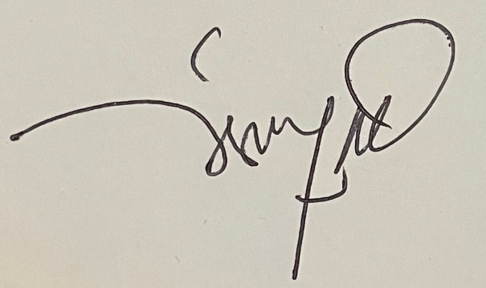  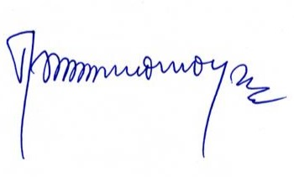  Ketua  KH. Imaduddin Usman, M.A.
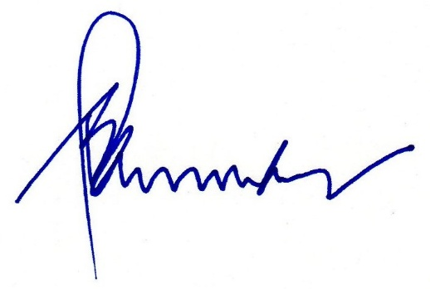  Sekretaris Umum  - Endang Saeful Anwar, Lc., M.A. | 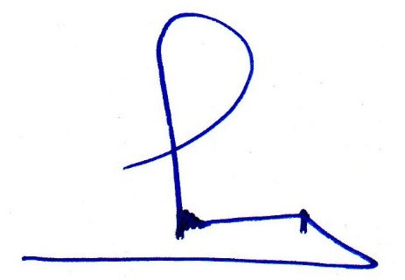  Ketua Umum  KH. Tb Hamdi Ma’ani Rusydi

